
106學年度第一學期新生始業式生命教育講座活動成果表
宣導名稱 | 生命教育講座活動 |  | 舉辦學校 | 普門中學
宣導者 | 陳俗芸老師 |  | 活動地點 | 國際會議廳
活動時間 | _106年__8_月9日  時間：19:00至21:00 |  | 與會師生人數 | 老 師 :5人  國 中：182人
活動成果 | 一、由陳俗芸講師主講「我的未來不是夢」，藉由學生案例實務分  享，讓孩子勇於嘗試自己的想法，並朝著自己的興趣和夢想  前進，做個勇於追夢的夢想家。  二、透過講座活動舉辦，引導新生了解生命的意義與價值。
備註 | 活動照片
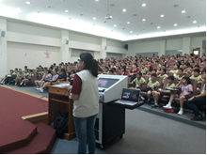 |  | 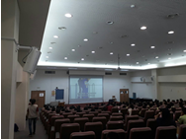
新生始業式性平法令宣導 |  | 陳玉貴主任宣導性平法令的重要
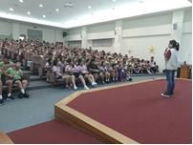 |  | 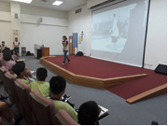
陳玉貴主任宣導性平法令的重要 |  | 學生很認真地聆性平的問題
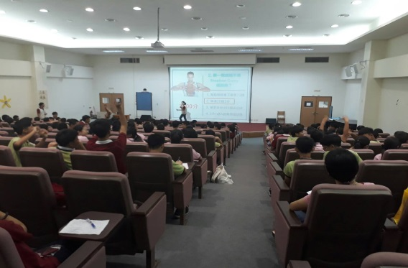 |  | 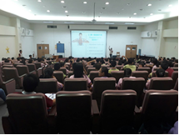
性平法令宣教 |  | 學生很認真地聆性平法令相關問題
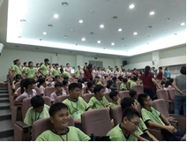 |  | 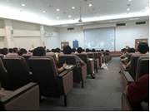
法令宣教中學生認真聆聽 |  | 法令宣教中學生認真聆聽
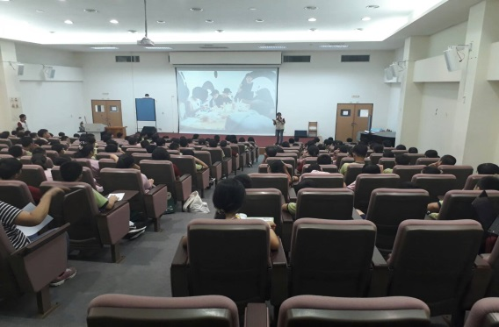 |  | 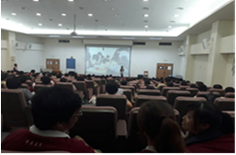
法令宣教中學生認真聆聽 |  | 法令宣教中學生認真聆聽

